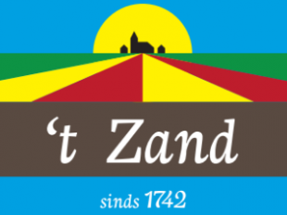
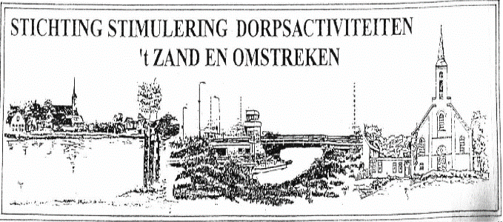
Biljart Toernooi 275 jaar ’t Zand - Bollenoord

Het toernooi wordt gehouden van:

Dinsdag 12 december 2017 t/m Zaterdag 16 december 2017
In Bollenoord, Groteweg 9, 1756 CK ’t Zand

De inschrijving is geopend voor alle Zandtemers en biljarters die bij een Zandtemer club spelen.
(Zowel in het café, bij de Soos als bij een thuisclub).

De heren spelen met een minimaal gemiddelde van 0,75 (= 15 caramboles),
de dames met een minimaal gemiddelde van 0,50 (= 10 caramboles).
Bij aanvang van het toernooi dient u 18 jaar of ouder te zijn.
Het inschrijfgeld bedraagt € 10,- te voldoen bij opgave.

De deelnemers spelen ieder 6 wedstrijden in de voorronden, of op 2 middagen of op 2 avonden.
Als u beslist niet op 1 van deze dagdelen kunt spelen, bijvoorbeeld door werkzaamheden,
dan dit graag aangeven bij “opmerking” op het inschrijf formulier.
De finale dag is zaterdag 16 december 2017 vanaf 10:00 uur.

-o-o-o-o-o-o-o-o-o-o-o-o-o-o-o-o-o-o-o-o-o-o-o-o-o-o-o-o-o-o-o-o-o-o-o-o-o-o-o-o-o-o-o-o-o
Inschrijf formulier

Inschrijf formulieren plus € 10,- inschrijfgeld, kunt u inleveren tot 4 oktober 2017
bij Willem Jeninga, Keinsmerweg 20, 1756 AG ’t Zand

Naam : ______________________________________
Adres : ____________________________________________________________
Telefoon nr (verplicht) : _________________________Gemiddelde : ___________
Opmerking : ________________________________________________________
Handtekening : _______________________
Namens het organisatie comité:
Henk van Lierop 06 510 108 73
Peter Clemens 06 515 985 60
Jan Hoek 06 309 526 05
Willem Jeninga 06 197 199 41
Ton Muller
Ronald Bos
Trees Hertogh

